Ergebnisse der ANOVA-Analyse (Vignettenbewertung)
Wir haben überprüft, ob sich die Bewertungen der sechs Vignetten signifikant voneinander unterscheiden. Die Analyse zeigt:
- Es gibt einen sehr starken Haupteffekt der Vignette: Das bedeutet, dass Teilnehmende die Vignetten im Durchschnitt unterschiedlich bewertet haben. Der Effekt ist statistisch hoch signifikant (F = 380.24, p < .001).
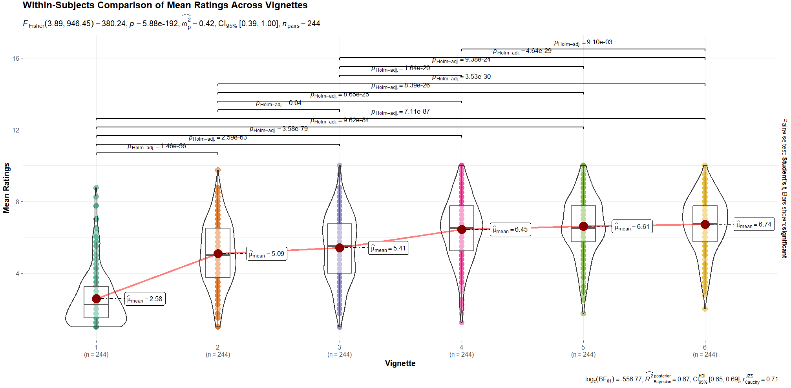

Paarweise Vergleiche der Vignetten:
- Fast alle Vignetten unterscheiden sich signifikant voneinander.
- Besonders große Unterschiede zeigen sich z. B. zwischen Vignette 1 und allen anderen (z. B. V1 – V6: Mittelwertsunterschied = –4.15, p < .001).
- Kleinere Unterschiede, wie z. B. zwischen Vignette 4 und 5 oder 5 und 6, sind nicht signifikant.
Univariate Type III Repeated-Measures ANOVA Assuming Sphericity

Sum Sq num Df Error SS den Df F value Pr(>F)
(Intercept) 43970 1 2124.4 243 5029.59 < 2.2e-16 ***
Vignette 3012 5 1924.6 1215 380.24 < 2.2e-16 ***
---
Signif. codes: 0 ‘***’ 0.001 ‘**’ 0.01 ‘*’ 0.05 ‘.’ 0.1 ‘ ’ 1

Mauchly Tests for Sphericity

Test statistic p-value
Vignette 0.49184 4.1775e-29

Greenhouse-Geisser and Huynh-Feldt Corrections
for Departure from Sphericity

GG eps Pr(>F[GG])
Vignette 0.77897 < 2.2e-16 ***
---
Signif. codes: 0 ‘***’ 0.001 ‘**’ 0.01 ‘*’ 0.05 ‘.’ 0.1 ‘ ’ 1

HF eps Pr(>F[HF])
Vignette 0.7932458 2.050262e-195
contrast estimate SE df t.ratio p.value
X1 - X2 -2.511 0.1177 243 -21.331 <.0001
X1 - X3 -2.826 0.1204 243 -23.466 <.0001
X1 - X4 -3.866 0.1343 243 -28.795 <.0001
X1 - X5 -4.028 0.1323 243 -30.442 <.0001
X1 - X6 -4.154 0.1314 243 -31.605 <.0001
X2 - X3 -0.315 0.1263 243 -2.490 0.1313
X2 - X4 -1.355 0.1150 243 -11.779 <.0001
X2 - X5 -1.516 0.1253 243 -12.104 <.0001
X2 - X6 -1.642 0.1222 243 -13.444 <.0001
X3 - X4 -1.040 0.0999 243 -10.405 <.0001
X3 - X5 -1.202 0.1050 243 -11.441 <.0001
X3 - X6 -1.328 0.1014 243 -13.098 <.0001
X4 - X5 -0.162 0.0919 243 -1.762 0.4920
X4 - X6 -0.288 0.0933 243 -3.084 0.0273
X5 - X6 -0.126 0.0731 243 -1.724 0.5170

P value adjustment: tukey method for comparing a family of 6 estimates

Fazit:
Teilnehmende haben die Vignetten sehr unterschiedlich eingeschätzt, was zeigt, dass die Vignetten differenzierend wirken. Einige Vignetten wurden klar besser bewertet als andere. Die Ergebnisse bestätigen die Relevanz einer differenzierten Betrachtung der Vignetteninhalte.

Interpretation der Korrelationsmatrix
Die Grafik zeigt die Zusammenhänge (Korrelationen) zwischen den mittleren Bewertungen (rat_mean) der sechs Vignetten (v1 bis v6). Jede Zelle gibt an, wie stark zwei Vignetten ähnlich bewertet wurden, auf einer Skala von –1 (negativ korreliert) bis +1 (positiv korreliert).
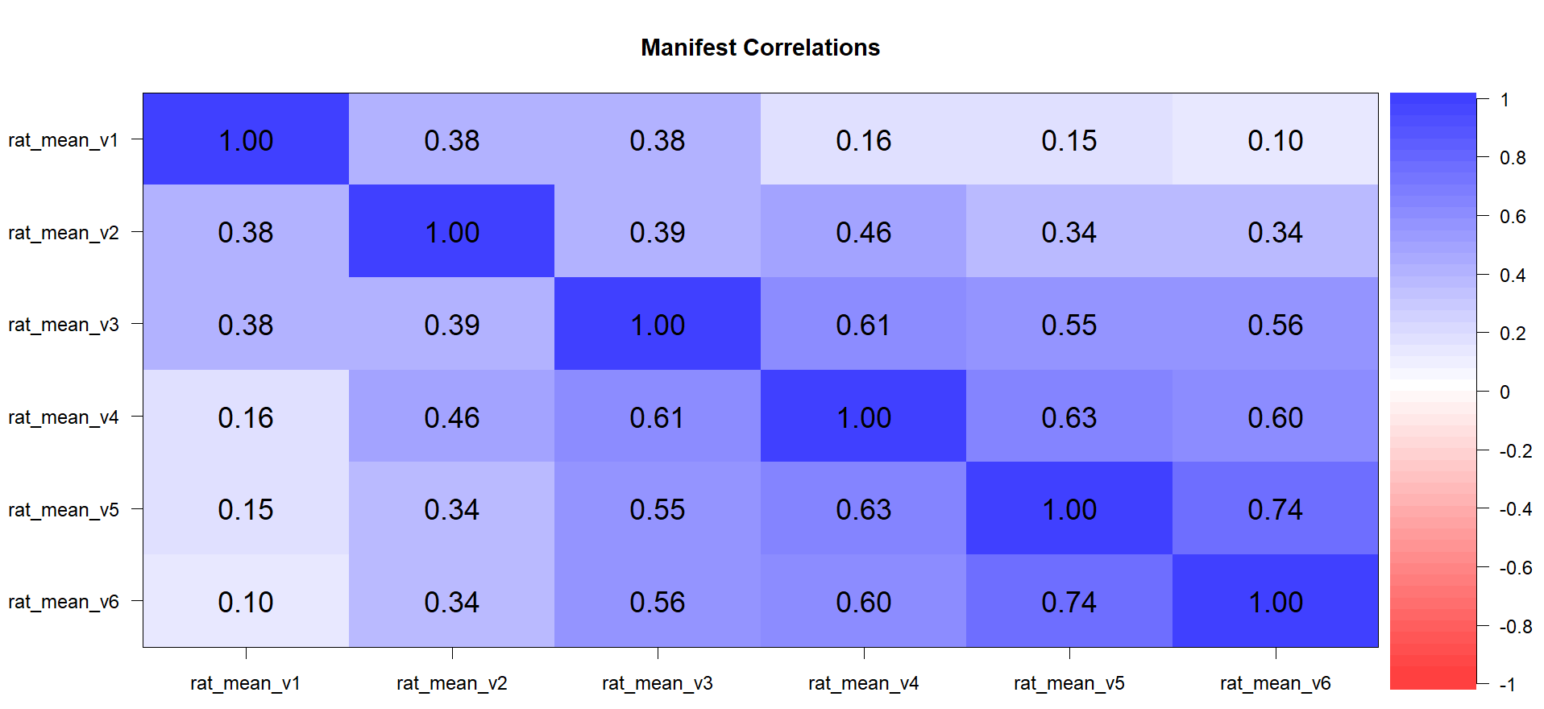

Wichtige Beobachtungen:
- Starke Korrelationen bei späteren Vignetten:
  - Die höchsten Zusammenhänge gibt es zwischen Vignette 5 und 6 (r = 0.74), sowie Vignette 4 und 5 (r = 0.63).
  - Das spricht dafür, dass diese Vignetten ähnlich wahrgenommen wurden – also von denselben Personen ähnlich bewertet wurden.
- Schwache Korrelationen zu Vignette 1:
  - Vignette 1 korreliert nur sehr schwach mit allen anderen (z. B. nur r = 0.10 mit Vignette 6).
  - Das deutet darauf hin, dass Vignette 1 inhaltlich oder formal klar anders war als die übrigen – oder anders aufgefasst wurde.

Fazit:
- Die Bewertungen zeigen klare Unterschiede zwischen den Vignetten.
- Vignette 1 hebt sich deutlich ab – vermutlich wurde sie anders verstanden oder war inhaltlich besonders.
- Es gibt einen Cluster aus Vignette 4–6, die ähnlich eingeschätzt wurden.

Interpretation: Latente Profile der Vignettenbewertungen
Die Grafik zeigt vier Bewertungs-Typen (latente Klassen), die auf Basis der Mittelwerte pro Vignette aus der Latent Profile Analysis (LPA) identifiziert wurden. Auf der X-Achse stehen die sechs Vignetten (V1–V6), auf der Y-Achse der jeweilige geschätzte Durchschnittswert pro Klasse (wie positiv die Bewertungen waren).
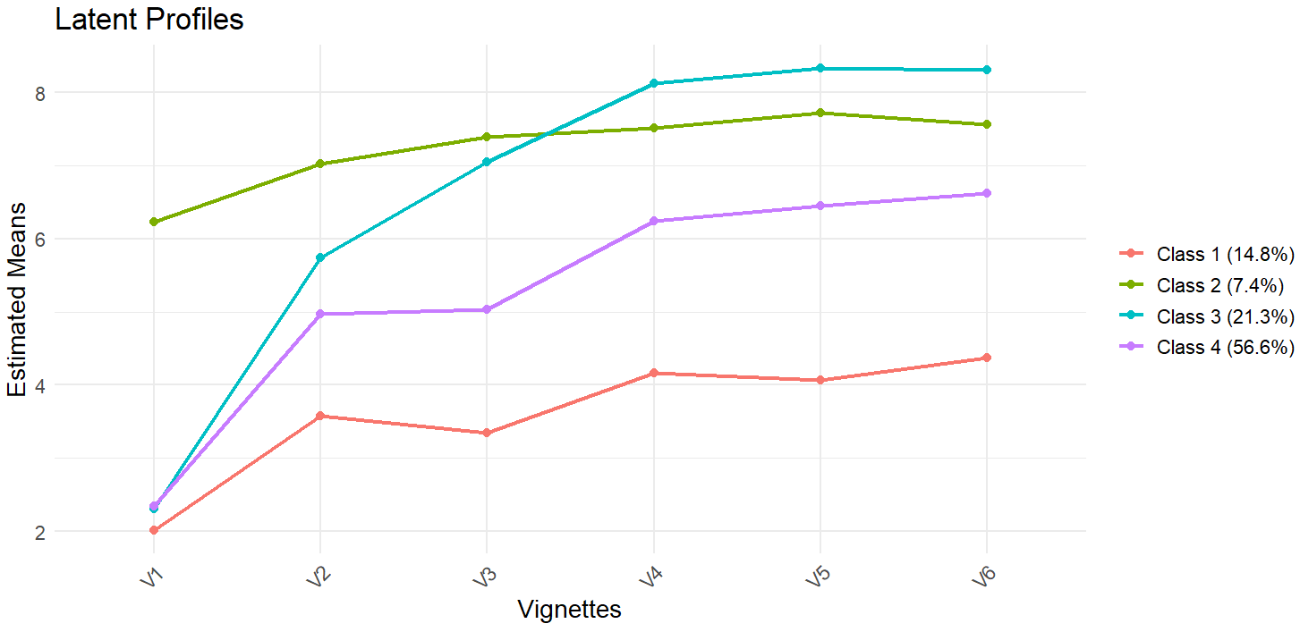

Überblick über die vier Klassen:
- Klasse 1 (14.8 %) – insgesamt niedrig
  - Bewertet alle Vignetten am niedrigsten (Ø ca. 2.5–4.5).
  - Besonders V1 bleibt sehr niedrig (ca. 2.3), V4–V6 steigen leicht.
  - Interpretation: Tendenziell kritische Teilnehmende, generell niedrige Zustimmung.
- Klasse 2 (7.4 %) – durchweg hohe Zustimmung
  - Bewertet alle Vignetten sehr positiv, V4–V6 erreichen Werte über 8.
  - Interpretation: Sehr wohlwollende Teilnehmende, möglicherweise besonders empathisch oder involviert.
- Klasse 3 (21.3 %) – insgesamt hoch (bis auf erste Vignetten)
- Klasse 4 (56.6 %) – insgesamt mittel (bis auf erste Vignetten)

Was zeigt das?
- Es gibt klare Gruppen in der Wahrnehmung der Vignetten – nicht alle Teilnehmenden beurteilen diese gleich.
- Vignette 1 wird durchweg am schlechtesten bewertet – von allen Gruppen, jedoch viel weniger differenziert bei Gruppe 2.
- Vignetten 4–6 werden am besten eingeschätzt, besonders von Klassen 2 und 3.

Fazit:
Die LPA belegt, dass die Stichprobe heterogen ist – es gibt verschiedene Bewertungsmuster. Das ist nützlich für die Interpretation: Je nach Zielgruppe könnten Vignetten unterschiedlich wirken. Die Ergebnisse helfen, Zielgruppensegmente zu erkennen und differenziert auszuwerten.

